Раздел долгосрочного плана:  Разделы 6.3: Программирование на языке Python |  | Школа: школа-лицей № 60

ФИО учителя: Майкибаева Э. К.
Дата | 25.01.2023
Класс | 6 А

Кол-во присутствующих

Кол-во отсутствующих

Тема урока | Типы данных.
Цели обучения, которые достигаются на данном уроке (ссылка на учебную программу) | 6.3.3.1 классифицировать типы данных
Цели урока | Изучить различные типы данных и уметь их применять в программах.
Критерии успеха | Знать, что такое переменная.  Знать, что такое тип данных.  Уметь правильно выбирать тип данных для переменных используемых в программах.
Языковые цели | Предметная лексика и терминология:  Переменная, тип данных, целое число, вещественное число, строковый тип данных, логический тип данных, раздел подключения модулей.  Полезные фразы для диалога/письма:  Для того, чтобы объявить переменную нужно …  Примерами вещественных чисел могут быть …
Привитие ценностей | Уважение, сотрудничество, обучение на протяжении всей жизни.
Межпредметные связи | Математика
Предварительные знания | Предыдущий опыт работы учащихся в интегрированной среде программирования Python
Ход урока

Запланированные этапы урока | Запланированная деятельность на уроке | Ресурсы
Начало урока  0-2 мин | Приветствие, проверка присутствующих. Объявление темы, цели урока, критериев успеха. | Презентация.
3-6 | Вспомнить, что изучали на прошлом уроке.  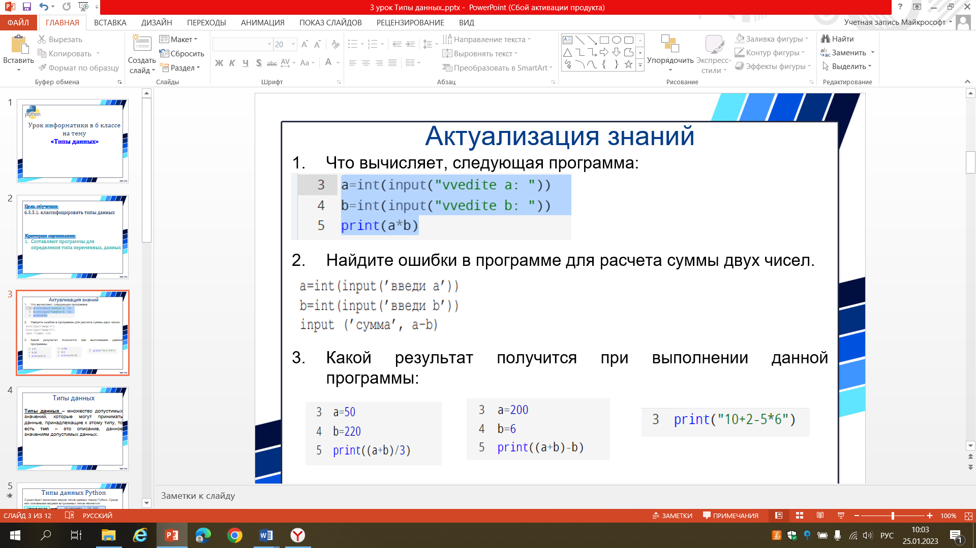  Мозговой штурм. Проводится коллективное обсуждение вопросов, предложенных ниже:  Цель: Развивать функциональная грамотность учащихся через технологию развития критического мышления.  Эффективность: Повышает познавательную деятельность учащихся. Показывает связь урока с действительностью и вместе с тем предоставляет возможность определить тему и цель урока Дифференциация: Здесь применен способ дифференциации «Диалог и оказание поддержки». В целях направления на дачу ответов в прямом смысле, некоторым учащимся даются открытые вопросы, а нуждающимся в помощи и поддержке ученикам, предоставляются наводящие вопросы.  Формативное оценивание: Высказавшим свое мнение в прямом смысле и активно участвовавших на уроке. | Презентация
Середина урока  7-23 мин | Объяснить новый материал. Познакомиться ещё с четырьмя типами данных. Такие, как список, кортеж, логический тип и словарь.  Типы данных – множество допустимых значений, которые могут принимать данные, принадлежащие к этому типу, то есть тип – это описание, данное значениям допустимых данных.  В языке Python есть следующие виды числовых типов данных:  - int (целое число);  - float (вещественное число [число с плавающей точкой: –0.2, 0.0, 3.14159265 и др.]).  Под строками в Python подразумевается набор символов между кавычками (″ ″). Из строк можно взять подстроку, используя оператор нарезки ( [ ] и [ : ] ) с индексами от нуля для первого символа строки и до последнего. Также можно использовать обратную индексацию от –1 для последнего символа до начала. Оператор для строк плюс (+) объединяет две строки, звездочка (*) является оператором повтора.  Стр. 92, Рисунок 42 основные действия со строками  Списки — упорядоченные последовательности значений.  Списки являются наиболее универсальным типом компонентов данных в Python. Список состоит из разделенных запятыми элементов, заключенных в квадратные скобки ([]). Их особенность заключается в том, что элементы в одном и том же списке могут иметь разные типы данных. Получить доступ к элементам, сохраненным в списке, можно точно так же, как и в строках, при помощи оператора нарезки ([ ] и [:]) и индексов, начиная с нуля и до конца. Так же, как и в строках, оператор плюс (+) складывает два списка, звездочка (*) является оператором повтора.  Стр. 93, рисунок 43 основные действия со списками  Тип переменной можно определить с помощью функции type().  То есть после написания функции type (), нажимая на клавишу Enter, мы узнаем, к какому типу принадлежат данные. В показанном примере переменная а относится к целым числам, переменная b относится к строкам, переменная c относится к кортежу.  Словарь в Python – это набор несортированных элементов, которые можно открыть с помощью ключа. Другими словами, каждому ключу соответствует определенное значение. Ключом могут быть любые неизменяемые типы данных (число, строка, кортеж), а значением – любой тип данных. Ключ и его значение записываются в фигурных ({}) скобках. | Презентация, ПК
Конец урока  24-40 мин | К концу урока дать практическое задание ученикам:  Стр. 95 задание Выполняем на компьютере  Цель: закрепление пройденной темы без помощи учителя.  Контрольные вопросы:  - Как вы понимаете типы данных?  - Какие виды типов данных существуют?  - Как обозначается вещественное число числового типа данных?  Формативное оценивание: учащиеся выполняют здания в приложении: https://www.liveworksheets.com/worksheets/ru/информатика/Проверка_знаний/Python_-_Типы_данных_mr2977509jz  или на листочках  Рефлексия: Игра «Чистота».  Участникам игры дается один лист бумаги. На нем нарисованы предметы: Чемодан (рисунок), мусорный ящик (рисунок), мясорубка (рисунок). Учащиеся предлагается полученные знания по сегодняшней теме положить в чемодан, то, что на сегодняшнем уроке было лишним в мусорный ящик, а те информации, которые еще нужно прочесть, дополнить в мясорубку. Таким образом, будет выяснено, какие знания получили учащиеся на сегодняшнем уроке.  Цель: Способом обратной связи определить мысли и мнения учащихся, относящиеся к сегодняшнему уроку.  Эффективность: Эффективно для критического отношения учителя к своей работе.  Формативное оценивание: Обратная связь учителя.  Домашнее задание: П-ф 17 читать, на стр. 95 выполнить Домашнее задание  Оценивание учеников, выставление оценок в kundelik.kz | ПК

Рефлексия по уроку

Были ли цели урока/цели обучения реалистичными?  Все ли учащиеся достигли ЦО?  Если нет, то почему?  Правильно ли проведена дифференциация на уроке?  Выдержаны ли были временные этапы урока?  Какие отступления были от плана урока и почему? | Используйте данный раздел для размышлений об уроке. Ответьте на самые важные вопросы о Вашем уроке из левой колонки.
Общая оценка

Какие два аспекта урока прошли хорошо (подумайте как о преподавании, так и об обучении)?
1:

2:

Что могло бы способствовать улучшению урока (подумайте как о преподавании, так и об обучении)?
1:

2:

Что я выявил(а) за время урока о классе или достижениях/трудностях отдельных учеников, на что необходимо обратить внимание на последующих уроках?

